PRACOVNÍ LIST

Spojovací proces – stehy
- Popište jehlu pro ruční šití a strojní šicí jehlu.
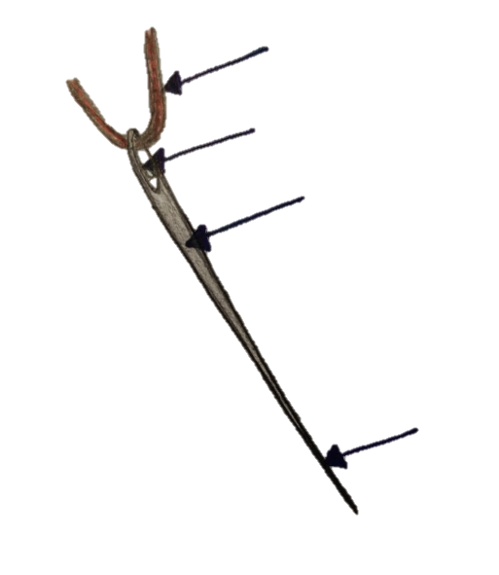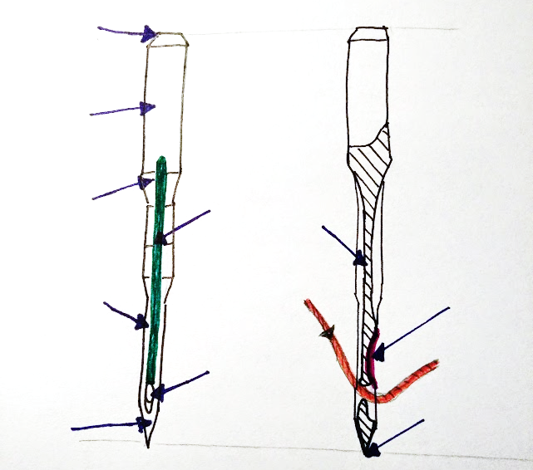
Obr. 1: ruční šicí jehla [vlastní zpracování] Obr. 2: strojní šicí jehla [vlastní zpracování]
- Schematicky zakreslete základní stehy.
- ruční steh
Obr. 3: schema textilie [vlastní zpracování]
- vázaný steh
Obr. 4: schema textilie [vlastní zpracování]
- řetízkový steh
Obr. 5: schema textilie [vlastní zpracování]

- Pojmenujte následující stehy a přiřaďte strávné číslo třídy.

Fotografie vzorku | Název třídy | Číslo třídy
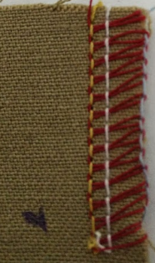
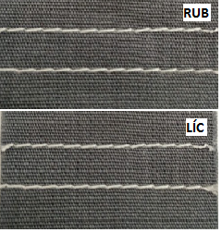
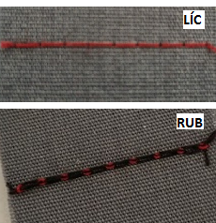
Zdroj: vlastní zpracování

PRACOVNÍ LIST – řešení

Spojovací proces – stehy
- Popište jehlu pro ruční šití a strojní šicí jehlu.
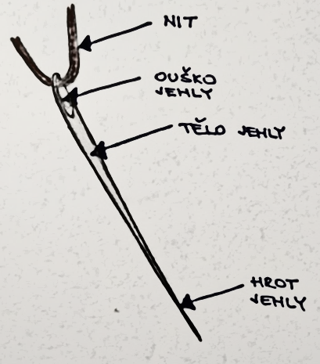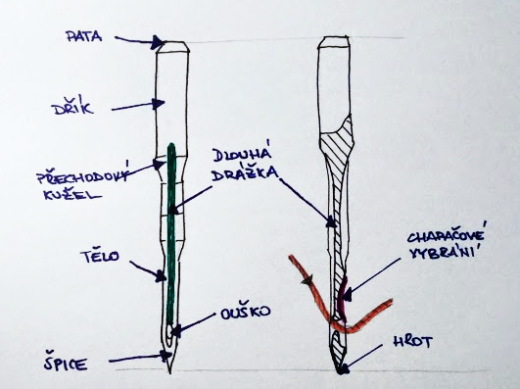
Obr. 1: ruční šicí jehla [vlastní zpracování] Obr. 2: strojní šicí jehla [vlastní zpracování]
- Schematicky zakreslete základní stehy.
- ruční steh
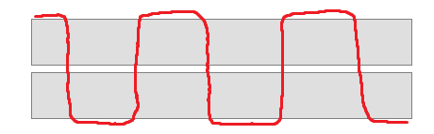Obr. 3: schema textilie [vlastní zpracování]
- vázaný steh
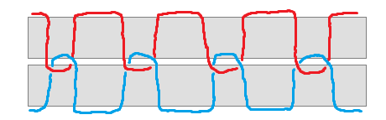Obr. 4: schema textilie [vlastní zpracování]
- řetízkový steh
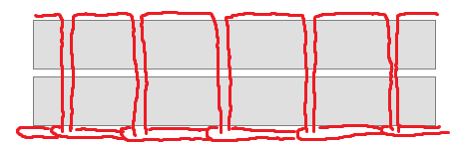Obr. 5: schema textilie [vlastní zpracování]

- Pojmenujte následující stehy a přiřaďte strávné číslo třídy.

Fotografie vzorku | Název třídy | Číslo třídy
 | Obnitkovací steh | 500
 | Dvounitný vázaný steh | 300
 | Dvounitný řetízkvý steh | 400
Zdroj: vlastní zpracování

Pozn.: zde je možnost rozdat žákům vzorky s dalšími druhy švů a provést s nimi rozbor podobný rozboru, který je uveden v tomto pracovním listu.

